Результати моніторингу якості освіти
в Закладі дошкільної освіти №9 «Горобинка» Вознесенської міської ради
у 2023/2024 н.р.
Впродовж періоду 2023/2024 н.р., в зв’язку з впровадженням воєнного стану, заклад перейшов на дистанційне надання освітніх послуг вихованцям. Був розроблений план проведення дистанційної роботи закладу в даний період, перспективні та календарні плани роботи з дітьми згідно вікових груп. Проводилася дистанційна методична та психологічна робота з педагогами згідно складених планів. Методичні матеріали, нормативно-правова документація, відео проведення занять висвітлювалися у vieber групах. Педагоги створили відео звіти у вигляді фото колажів робіт дошкільників.
З метою визначення рівня досягнень, виконання освітніх програм, підбиття підсумків життєдіяльності дошкільників за 2023/2024 н.р. у травні дистанційно проведено узагальнювальний моніторинг досягнень здобувачів дошкільної освіти згідно з Базовим компонентом дошкільної освіти.

У групі старшого дошкільного віку, вихователі Федорова Н.О. та Павленко Є.А., за травень 2024 року в порівнянні з початком навчального року, підвищився рівень засвоєння програмового матеріалу : високий на 25%, достатній зменшився на 10%, середній зменшився на 20%, низького рівня розвитку - немає,
У групі старшого дошкільного віку, вихователь Гаманець Л.Д., за І півріччя порівняно з початком навчального року, підвищився рівень засвоєння програмового матеріалу : високий на 25%, достатній зменшився на 10%, середній зменшився на 20%, низького рівня розвитку - немає,

рівень місяць | вересень | травень
високий | 6 | 11
достатній | 10 | 7
середній | 6 | 4
низький | 0 | 0
неатестовані | - | -
У старших дошкільнят добре розвинена зорово-моторна координація. На належному рівні знаходиться розвиток слухової пам’яті, як короткотривалої, так і довготривалої, на високому рівні розвинена вольова регуляція. Дошкільники вміють не лише слухати і чути дорослого, а й правильно виконувати поставлене завдання.
Висновки: в середньому за навчальний 2023/2024 рік показники зросли на 45 %, в порівнянні з початком навчального року.

У І молодшій групі, вихователь Рендюк Т.М., (у травні в порівнянні з вереснем 2023 року) за І півріччя навчального року рівень засвоєння знань та умінь складає: низький рівень зменшився в середньому на 15%; високий збільшився в середньому на 10 %; достатній рівень збільшився в середньому на 18 %; середній збільшився на 15 % (за рахунок нових дітей). У всіх дітей раннього віку сформовані навички самообслуговування.

Діагностика обстеження рівня засвоєння програми в І молодшій групі
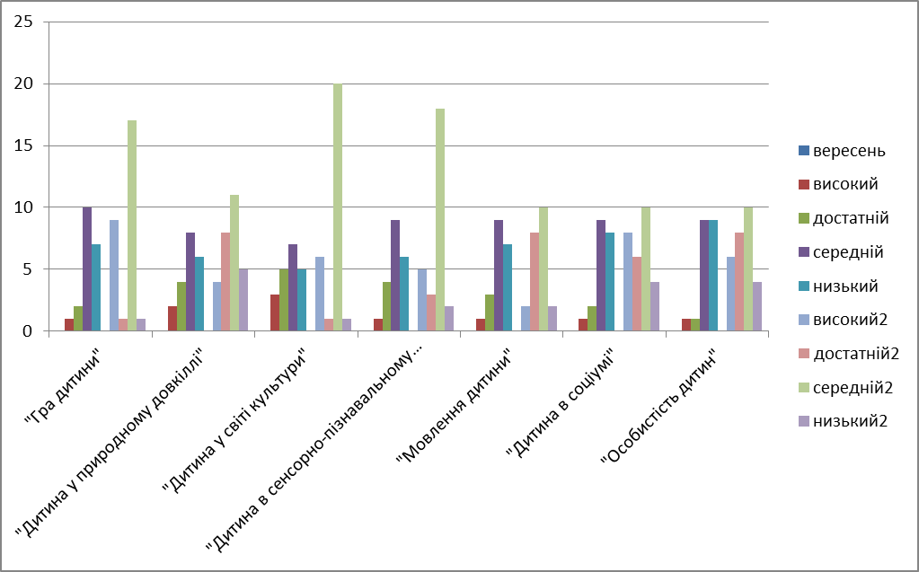

лінії розвитку | вересень |  |  |  | травень
лінії розвитку | високий | достатній | середній | низький | високий | достатній | середній | низький
«Гра дитини» | 0 | 0 | 3 | 7 | 0 | 3 | 7 | 4
«Дитина у природному довкіллі» | 0 | 0 | 3 | 7 | 0 | 3 | 7 | 4
«Дитина у світі мистецтва» | 0 | 0 | 2 | 8 | 0 | 2 | 8 | 5
«Дитина в сенсорно-пізнавальному розвитку» | 0 | 0 | 4 | 6 | 0 | 5 | 6 | 4
«Мовлення дитини» | 0 | 0 | 2 | 8 | 0 | 3 | 7 | 5
«Дитина в соціумі» | 0 | 0 | 2 | 8 | 0 | 5 | 6 | 4
«Особистість дитини» | 0 | 0 | 3 | 7 | 0 | 4 | 7 | 4

У ІІ молодшій групі, вихователь Мишакіна В.В., (у порівнянні з вереснем 2024 року) за навчальний рік, рівень засвоєння знань та умінь складає: низького рівня немає 0%; високий збільшився в середньому на 20 %; достатній рівень збільшився на 7 %, середній знизився на 15 %;
Діагностика обстеження рівня засвоєння програми в ІІ молодшій групі
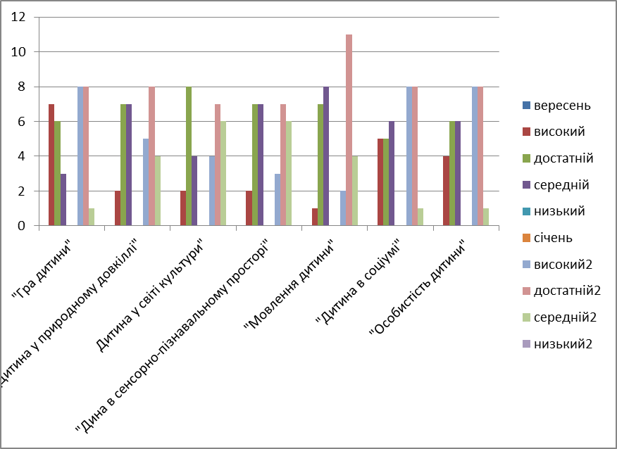

лінії розвитку | вересень |  |  |  | травень
лінії розвитку | високий | достатній | середній | низький | високий | достатній | середній | низький
«Гра дитини» | 5 | 7 | 1 | 0 | 5 | 7 | 1 | 0
«Дитина у природному довкіллі» | 2 | 7 | 3 | 1 | 2 | 7 | 3 | 1
«Дитина у світі мистецтва» | 1 | 9 | 2 | 1 | 1 | 2 | 8 | 1
«Дитина в сенсорно-пізнавальному розвитку» | 1 | 9 | 2 | 1 | 2 | 2 | 2 | 1
«Мовлення дитини» | 1 | 8 | 3 | 1 | 2 | 8 | 2 | 1
«Дитина в соціумі» | 1 | 8 | 3 | 1 | 2 | 8 | 2 | 1
«Особистість дитини» | 2 | 8 | 2 | 1 | 2 | 8 | 2 | 1

У групі середнього дошкільного віку, вихователь Гаманець Л.Д., за травень 2024 року в порівнянні з вереснем 2023 року, кількість дітей низького рівня розвитку зменшилась за всіма розділами програми. Високий збільшився на 30 %, достатній зменшився на 12% ( за рахунок збільшення високого рівня), середній зменшився на 13%.
Діагностика обстеження рівня засвоєння програми в середній групі
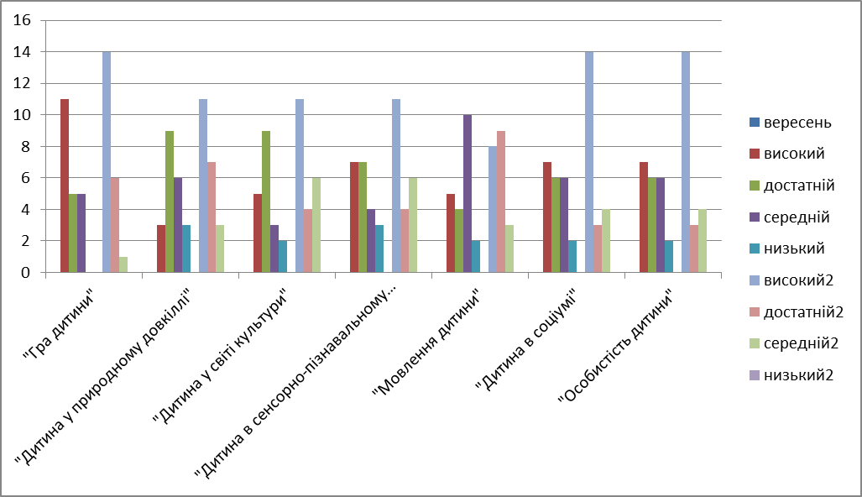
лінії розвитку | вересень |  |  |  | травень
лінії розвитку | високий | достатній | середній | низький | високий | достатній | середній | низький
«Гра дитини»
«Дитина у природному довкіллі»
«Дитина у світі культури»
«Дитина в сенсорно-пізнавальному розвитку»
«Мовлення дитини»
«Дитина в соціумі»
«Особистість дитини»

У старшій групі дошкільного віку, за навчальний рік 2023/2024 року кількість дітей низького рівня розвитку зменшилась за всіма розділами програми на 18 %. Високий збільшився на 10 %, достатній на 10%, середній зменшився на 5%.
Діагностика обстеження рівня засвоєння програми в старшій групі
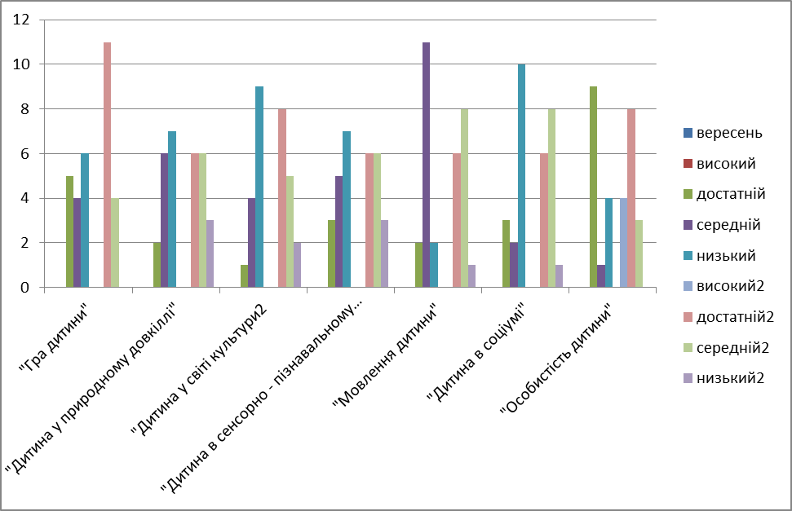
лінії розвитку | вересень |  |  |  | травень
лінії розвитку | високий | достатній | середній | низький | високий | достатній | середній | низький
«Гра дитини» | 14 | 4 | 0 | 0 | 14 | 4 | 0 | 0
«Дитина у природному довкіллі» | 0 | 4 | 3 | 4 | 0 | 7 | 7 | 4
«Дитина у світі мистецтво» | 0 | 10 | 1 | 0 | 0 | 16 | 1 | 0
«Дитина в сенсорно-пізнавальному розвитку» | 0 | 5 | 4 | 0 | 0 | 9 | 8 | 0
«Мовлення дитини» | 2 | 3 | 2 | 1 | 5 | 7 | 5 | 1
«Дитина в соціумі» | 5 | 3 | 1 | 0 | 9 | 6 | 3 | 0
«Особистість дитини» | 1 | 6 | 2 | 0 | 3 | 12 | 2 | 0

Результати визначення рівня
психологічної готовності дітей старшого дошкільного віку до навчання у школі
Аналіз результатів діагностики визначення рівня психологічної готовності дітей старшого дошкільного віку до навчання у школі показав, що розвиток психічних процесів, необхідних для подальшого вступу та навчання у більшості дітей у школі на достатньому рівні.

.

